Лекция 12. Коллайдеры (продолжение). Линейные резонансные ускорители. Разрезные микротроны

Продолжая обсуждение коллайдерной тематики, рассмотрим сначала в качестве примера прямое столкновение электрона и позитрона в лабораторной системе отсчета (Л-системе), когда электрон (частица снаряд) движется, обладая полной энергией W_{у}, которую способен дать используемый в эксперименте ускоритель, а позитрон (частица мишень) покоится. Импульс электрона при этом совпадает с импульсом системы электрон- позитрон, что задается соотношением:
$\frac{1}{c}\sqrt{W_{у^{2}}−m^{2}c^{4}}=\frac{1}{c}\sqrt{(W_{у}+{\text{mc}}^{2})^{2}−W_{Л}^{2}}$,
где W_{Л}- внутренняя энергия взаимодействия частиц, определяющая возможность образования новых элементарных частиц с массой вплоть до значения
$\frac{W_{Л}}{с^{2}}=\sqrt{2m(\frac{W_{у}}{c^{2}}+m)}$.
Рассмотрим ситуацию прямого столкновения электрона и позитрона в системе центра масс (Ц- системе), что имеет место в коллайдере, схема которого с одной кольцевой вакуумной камерой, где осуществляется синхротронное ускорение и накопление встречных потоков частиц, представлена на рис. 12.1.
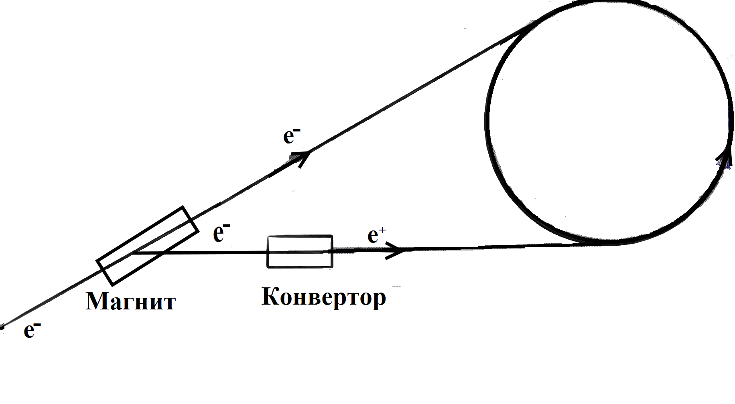 | Рис. 12.1. Схема электрон- позитронного коллайдера
В этом случае при использовании такого же, как и в предыдущем рассмотрении ускорителя, энергия взаимодействия частиц
W_{Ц}=2W_{у}.
Сравнение выражений для энергий взаимодействия в Л и Ц системах приводит к следующему соотношению
$$\frac{W_{Ц}}{W_{Л}}=γ_{у}\sqrt{\frac{2}{1+γ_{у}}}≈\sqrt{{\text{2γ}}_{у}},$$
где γ_{у}- относительная энергия на выходе ускорителя.
Полученное соотношение показывает насколько возрастают возможности генерации новых частиц в экспериментальной физике высоких энергий при переходе к коллайдерным ускоряющим системам.
Коллайдерная техника не ограничивается организацией встречных столкновений частиц с разноименными зарядами. На рис. 12.2 представлена схема коллайдера применяемого для изучения столкновений частиц одинакового заряда, содержащего два накопительных кольца.
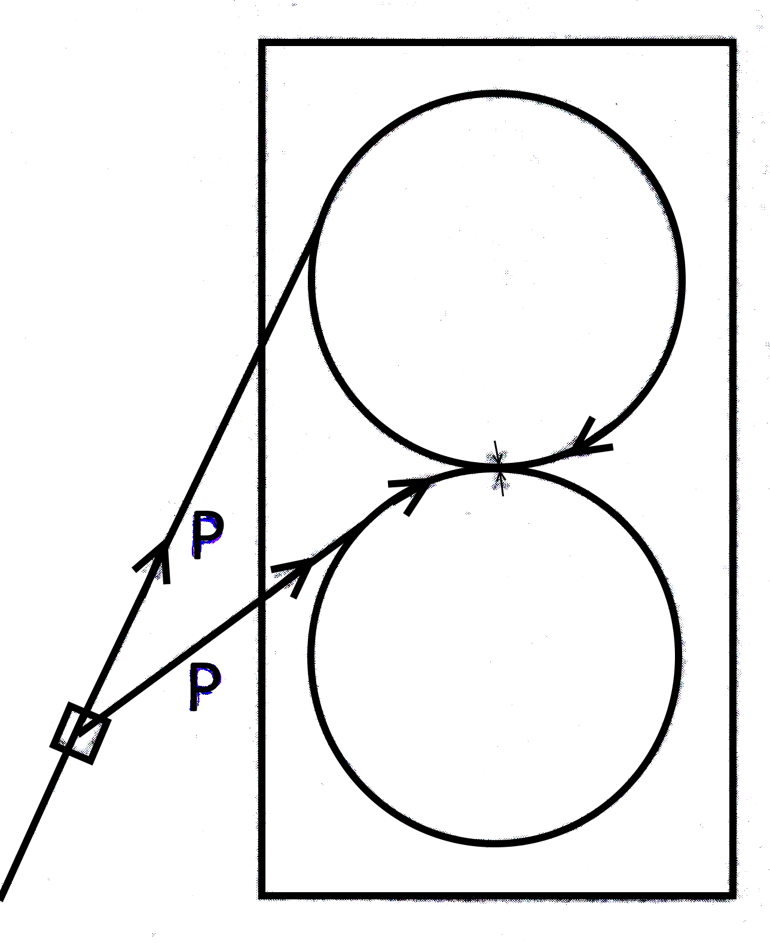 | Рис. 12.2. Схема протон- протонного коллайдера
Из проведенного обсуждения вытекает представление о коллайдере, как об ускорительном комплексе с мишенью в виде накопительного кольца. Основная трудность его использования состоит в низкой вероятности столкновений из-за малой плотности частиц в такой мишени, которая более чем на 12 порядков ниже плотности твердотельной мишени.
Известно что число событий реализуемых в единице объема для конкретного типа столкновений с микросечением σ определяется следующей формулой (см. лекцию 1):
$$ν=n_{1}n_{2}Vσ=\frac{I_{1}I_{2}}{e^{2}{\text{cS}}^{2}}σ,$$
где V=c- относительная скорость частиц, I_{1,2}- токи частиц, S- средняя площадь поперечного сечения встречных пучков.
Из этой формулы следует выражение для числа исследуемых событий, происходящих во всем объеме вакуумной камеры:
$$N=νSΠ=\frac{I_{1}I_{2}}{\text{fS}}σ=Lσ,$$
где П- длина периметра орбиты, f- частота обращения частиц,
$$L=\frac{I_{1}I_{2}}{\text{fS}}σ$$
- параметр, получивший название «светимость».
Этот параметр определяет возможности коллайдера с точки зрения достоверной регистрации элементарных столкновительных событий в вакуумной камере. Для его повышения необходимо осуществлять эффективное накопление взаимодействующих частиц на орбите синхротрона.
Серьезным препятствием для его осуществления являются бетатронные колебания частиц. Их амплитуды могут превышать поперечные размеры вакуумной камеры, что приводит к потерям частиц. В электронных коллайдерахэти колебания затухают естественным образом в результате интенсивного синхротронного излучения электронов. В протонных коллайдерах этого не происходит из-за большой массы частиц.
Известенны способа искусственного гашения бетатронных колебаний: путем электронного охлаждения поперечного движения в пучке. Согласно этому способу в накопителе параллельно пучку антипротонов или протонов на определенном участке орбиты, свободной от магнитного поля осуществляется транспортировка вспомогательного пучка электронов. Им в результате кулоновского взаимодействия передается часть энергии поперечного движения пучка ускоренных тяжелых частиц. В результате бетатронные колебания подавляются.
Приведенные выше схемы коллайдеров являются упрощенными и даны для лучшего понимания идеи встречных пучков. Современные коллайдерные системы на сверхвысокие энергии имеют более сложную структуру и состоят из нескольких ускорительных каскадов. На рис. 11.5 в качестве примера представлена схема ускорительно- накопительного комплекса ЦЕРН (большой адронный коллайдер), содержащего 5 каскадов ускорения.
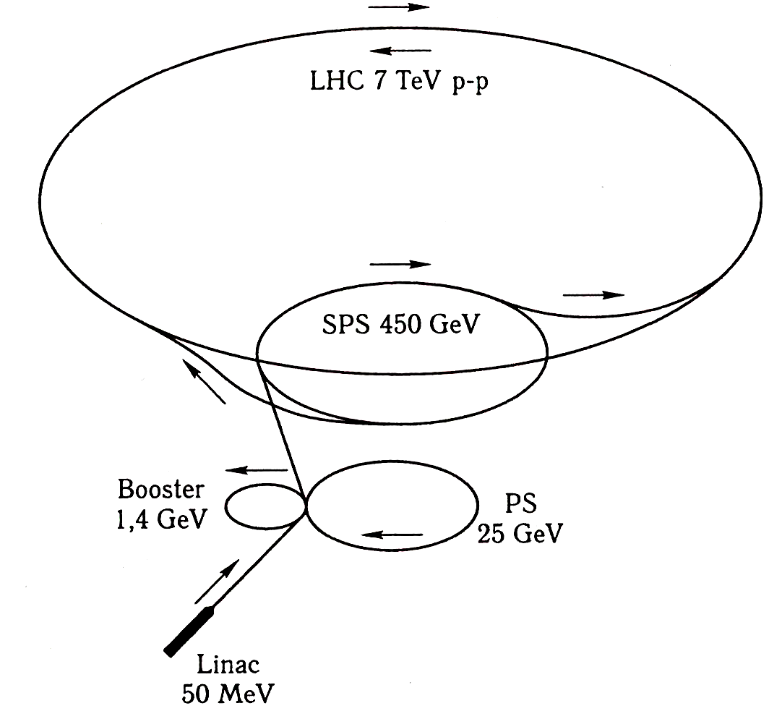 | Рис. 12.3. Схема ускорительно- накопительного комплекса ЦЕРН для исследования на встречных р-р⁻ пучках
Он включает в себя линейный ускоритель инжектор и 4 протонных синхротрона. Пучок протонов из инжектора попадает в бустерный ускоритель. После него протоны, набрав энергию порядка массы покоя, попадают в следующий синхротрон (PS), где ускоряются до энергии 25 ГэВ. После него часть протонов направляется в синхротрон SPS, а другая их часть сбрасывается импульсным магнитом на фольговую мишень, где генерируется поток антипротонов, направляемый в предварительное накопительное кольцо- аккумулятор антипротонов (на рисунке не показано). Из этого кольца пучок антипротонов также направляется в синхротрон SPS. В этом ускорителе энергия частиц достигает значения 450 Гэв и далее переводятся на орбиту большого кольца, где происходит их накопление и окончательное ускорение до энергий в несколько ТэВ. Там же и осуществляются столкновения с образованием новых частиц. Так на большом адроном коллайлере был обнаружен, предсказанный стандартной моделью фундаметальных взаимодействий, бозон Хигса- бесспиновая частица, ответственная за формирование масс других элементарных частиц. Ранее эксперименты на коллайдерах привели к ряду новых представлений в области физики высоких энергий.
Перейдем к изучению линейных ускорителей.
Линейные ускорители ионов используют электродинамические структуры с трубками дрейфа. На рис. 12.4. в качестве примера, представлен отрезок ускоряющей резонансной структуры Альвареца, получивший в настоящее время наибольшее распространение.
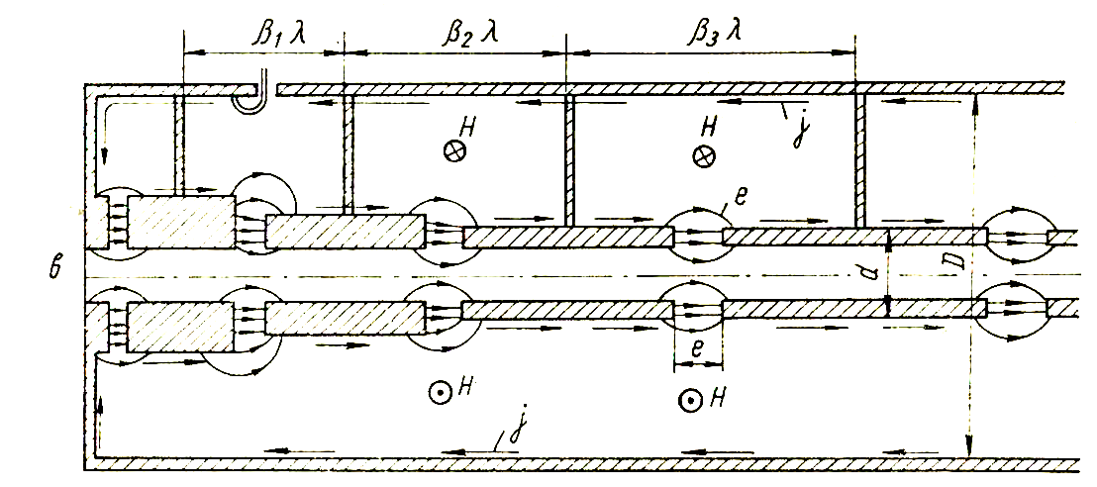 | Рис. 12.4. Схема линейного ускорителя ионов с резонаторной структурой Альвареца.
Для поддержания условий синхронизма в ускорителе необходимо, чтобы время пролета иона через трубку дрейфа равняется периоду ВЧ колебаний $\frac{1}{f}$. Поэтому длина каждой трубки дрейфа растет с увеличением ее номера. При этом фазы потенциалов двух соседних трубок дрейфа отличаются на величину 2π. На рисунке стрелочками обозначены направления электрических полей и токов в стенках резонатора в момент нахождения синхронной частицы в центре между трубками дрейфа, а также направления в этот момент вектора напряженности магнитного поля Н.
Следует заметить, что впервые идея линейного резонансного ускорителя ионов была высказана Р. Видерое в 1928 г. В его варианте ускорителя фазы потенциалов двух соседних трубок дрейфа отличались на величину π. В дальнейшем был осуществлен переход к более экономичным структурам Альвареца.
Механизм набора энергии ионом в линейном резонансном ускорителе ионов схож с механизмом ускорения резонансных циклических машинах. Он также допускает введение понятия синхронной частицы. Получающей при прохождении ускоряющего зазора между любыми дрейфовыми трубками одинаковые порции энергии ΔW_{c}.
Синхронная частица, попадая в n-ю трубку дрейфа, обладает полной кинетической энергией:
$Т_{с}(n)=T_{\text{инж}}+{enΔW}_{c}$,
где Тинж – энергия инжекцииЭтой энергии соответствует скорость
$V(n)=\sqrt{\frac{2T(n)}{\text{AM}}}$.
С учетом этих формул длина n й трубки дрейфа следующим образом:
$l(n)=2π\frac{V(n)}{ω_{Г}}=\frac{\text{2π}}{ω_{Г}}\sqrt{\frac{T_{\text{инж}}+e\text{nΔ}W_{c}}{M_{р}}}$.
Как и в фазотроне, при изобретении которого линейный ускоритель ионов служил прототипом, в последнем ускоряемые частицы также совершают фазовые колебания. Механизм автофазировки линейного ускорителя аналогичен механизму автофазировки фазотрона. Поэтому на его конкретном рассмотрении останавливаться не будем.
Линейные резонансные ускорители ионов в настоящее время используются в качестве эффективных генераторов нейтронов, «мезонных фабрик», инжекторов в синхротроны и т.д. Это диктует необходимость повышения тока частиц на выходе ускорителя диктуют, что связано с использованием средств эффективной фокусировки пучка. В этом плане большое применение получили системы со знакопеременной фокусировкой квадрупольными магнитными линзами (см. лекции 4, 11).
В настоящее время разработаны ускорители, в которых электромагнитные поля в резонаторах осуществляют одновременно, как ускоряющие, так и фокусирующие действия, аналогичные статическим магнитным квадруполям. В качестве примера на рис. 12.5 представлена ячейки такого резонатора, обладающая свойствами квадрупольной линзы..
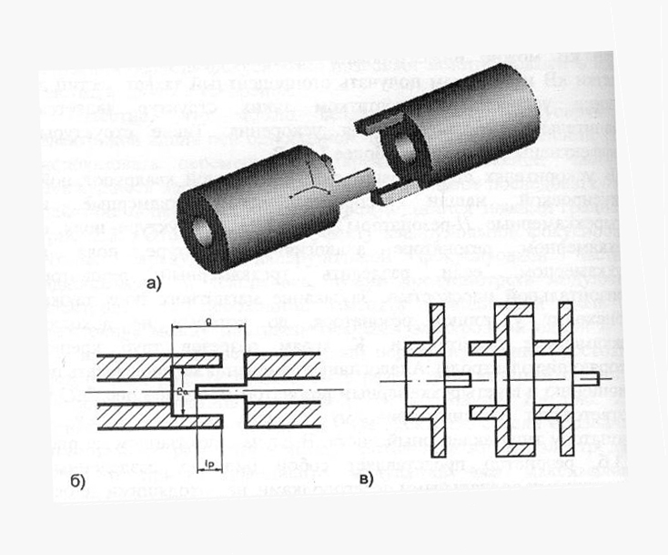 | Рис. 12.5. Ячейка резонаторной системы ускорителя в виде ВЧ линзы со встечными стержнями
В литературе такие ускорители принято обозначать символом RFQ.
Перейдем к рассмотрению резонансного линейного ускорителя электронов (ЛУЭ). В основе его принципа действия лежит взаимодействие электрона с электромагнитным полем, изменяющимся гармонически во времени t с круговой частотой ω, лежащей в СВЧ диапазоне и имеющим составляющую вектора напряженности электрического поля,
$E_{z}(z,t)=А(z)\text{cos}[ψ(z)−ωt]$, (12-1)
направленную вдоль трассы ускоряемого пучка- оси ускорителя, которую будем обозначать буквой z. В качестве генераторов СВЧ колебаний используются, как правило, клистроны или магнетроны.
На участке предварительного ускорения электронов до релятивистских скоростей пространственные вариации функций А(z) и ψ(z) могут быть соизмеримы с их собственными значениями. Темп ускорения электрона в произвольной точке z такого участка будет определяться следующей общей формулой:
$\frac{\text{dγ}}{dz}=\frac{e}{{\text{mc}}^{2}}А(z)\text{cos}[ψ(z)−ωt(z)],$ (12-2)
где γ=$\frac{W}{{\text{mc}}^{2}}$- относительная энергия электрона, W, m- cоответственно его полная энергия и масса покоя, с- скорость света,
$t(z)=\int_{0}^{z}{\frac{\text{dx}}{V_{z}(x)}}$- (12-3)
время прихода электрона в точку z, отсчитываемое от начала ускорения, V_{z}(z)- продольная составляющая скорости электрона, фазу электромагнитной волны в точке нахождения электрона будем называть его фазой:
$φ(z)=ψ(z)−ωt(z)\text{.}$ (12-4)
Зависимости А(z) и ψ(z) или рассчитываются с помощью специальных компьютерных программ или получаются в процессе проведения СВЧ измерений.
В области предварительного ускорения происходит также группировка частиц из непрерывного пучка в отдельные сгустки. На последующих стадиях ускорение осуществляется в периодической волноводной системе с плавно изменяющимися геометрическими параметрами. В подобных волноводах продольная составляющая напряженности электрического поля может быть описана с помощью формулы (12-1), в которой
$ψ(z)=ω\int_{0}^{z}{\frac{\text{dx}}{V_{Φ}(x)}}$, (12-5)
где $V_{Φ}(z)−$фазовая скорость, адиабатически растущая вдоль продольной оси.
В качестве такой замедляющей системы, используемой в ЛУЭ для генерации γ и нейтронных полей, большое распространение получил круглый волновод, периодически нагруженный поперечными диафрагмами (диафрагмированный волновод), расположенными друг от друга на заданном расстоянии D. На рис.12-6. изображен разрез такого волновода.
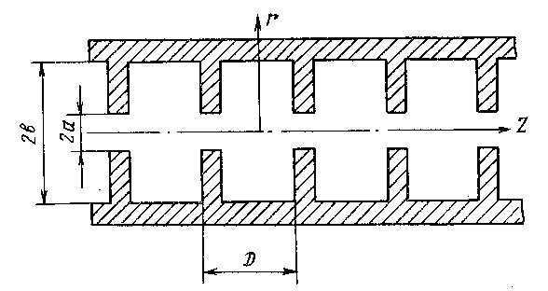 | Рис.12-6. Круглый диафрагмированный волновод
В настоящее время в качестве ускоряющих систем малогабаритных ЛУЭ наряду с диафрагмированными волноводами получили распространения бипериодические замедляющие структуры, позволяющие создавать компактные радиационные установки длиной ~м за счет обеспечения высокого темпа ускорения (30 МэВ/м).
Для непрерывной передачи энергии от электромагнитного поля к электрону необходимо приблизительное равенство его скорости и фазовой скорости волны. В ЛУЭ на базе диафрагмированного волновода рост фазовой скорости достигается или при плавном увеличением радиуса диафрагмы или периода волновода. При этом зависимость a(z) или D(z) подбирается так, что бы в направлении ускорения электронов фазовая скорость увеличивалась, асимптотически приближаясь к скорости света в соответствии с набором энергии электронами вдоль его направляющей.
Дифференциируя выражение (12-4) по продольной координате с учетом (12-3) и (12-5) имеем следующее ДУ:
$\frac{\text{dφ}}{dz}=\frac{ω}{c}(\frac{c}{V_{Φ}(z)}−\frac{γ}{\sqrt{γ^{2}−1}})\text{.}$ (12-7)
Введем в рассмотрение безразмерную продольную координату ξ=$\frac{2πz}{λ}$, где λ=$\frac{2πс}{ω}$- длина электромагнитной волны в свободном пространстве. Учитывая эти обозначения в уравнениях (12-2), (12-6), приходим к следующей безразмерной системе уравнений продольной динамики, используемой для анализа процесса ускорения в ЛУЭ:
$\begin{aligned}\left\{\frac{\text{dγ}}{\text{dξ}}=G(ξ)\text{cos}φ; | \right.\end{aligned}$ (12-7)
где $β_{ф}(ξ)=\frac{V_{ф}(\frac{\text{λξ}}{\text{2π}})}{c}$- относительная фазовая скорость, G(ξ)=$\frac{eλ\left|А(\frac{\text{λξ}}{\text{2π}})\right|}{2π{\text{mc}}^{2}}$- безразмерная амплитуда продольной составляющей вектора напряженности электрического поля. Система имеет форму уравнений Гамильтона с каноническими переменными γ и φ.
Для этих функций выполняются условия адиабатичности их изменения:
$\frac{{\text{dβ}}_{ф}}{\text{dξ}}$«β_{ф}, $\left|\frac{dG}{\text{dξ}}\right|$«G.
Поэтому ряд закономерностей ускорения электронов в ЛУЭ можно получить, полагая амплитуду и фазовую скорость в системе (12-7) постоянными. В этом случае гамильтониан системы будет иметь следующий вид:
$H(\text{γ,φ})=\frac{γ}{β_{ф}}−\sqrt{γ^{2}−1}−G\text{sinφ}$, (12-8)
а фазовые траектории электронов на плоскости (γ,φ) описываться семейством кривых H(γ,φ)=const.
Представим гамильтониан в виде разложения Тейлора в окрестности точки $(\frac{1}{\sqrt{1−β_{Φ^{2}}}},\frac{π}{2})$, переходя к переменным
$Δ=γ−\frac{1}{\sqrt{1−β_{ф^{2}}}}$, $χ=φ−\frac{π}{2}$ . (12-9)
Ограничиваясь в этом разложении членами второго порядка и опуская постоянные члены, получаем следующее выражение для гамильтониана:
$H(\text{Δ,χ})=\frac{(1−β_{ф^{2}})^{\frac{3}{2}}}{β_{ф^{3}}}\frac{Δ^{2}}{2}+G\frac{χ^{2}}{2}$, (12-10)
описывающего малые фазовые колебания в окрестности синхронной фазы. Для оценки их частоты разложим правую часть во втором уравнении системы (12-7) в ряд Тейлора в окрестности точки $γ=\frac{1}{\sqrt{1−β_{Φ^{2}}}}\text{.}$ Тогда, с учетом (12-9), имеем:
$\frac{\text{dχ}}{\text{dξ}}=\frac{(1−β_{Φ^{2}})^{\frac{3}{2}}}{β_{Φ^{3}}}Δ$.
Переходя в этой формуле от дифференцирования по ξ к дифференцированию по времени, приходим к следующему уравнению:
$\frac{\text{dχ}}{dt}=\frac{2πc}{λ}\frac{(1−β_{Φ^{2}})^{\frac{3}{2}}}{β_{Φ^{2}}}Δ$.
По аналогии из первого уравнения системы (12-7) с учетом (12-9) получается уравнение:
$$\frac{dΔ}{dt}=−\frac{2πc}{λ}β_{Φ}Gχ\text{.}$$
Эти уравнения описывают колебательный процесс с угловой частотой
$$ω_{о}=ω(\frac{G}{β_{ф}})^{\frac{1}{2}}(1−β_{ф^{2}})^{\frac{3}{4}}\text{.}$$
Анализ гамильтониана (12-8) показывает, что вся область устойчивого фазового движения ограничивается замкнутой кривой- сепаратрисой, проходящей через особые точки ($φ=−\frac{π}{2},\frac{\text{3π}}{2}$) и задаваемой уравнением:
$\frac{γ}{β_{ф}}−\sqrt{γ^{2}−1}−\frac{G}{\text{2π}}\text{sin}ϕ=\frac{G}{\text{2π}}+\frac{\sqrt{1−β_{ф^{2}}}}{β_{ф}}$. (12-11)
В сильноточных ЛУЭ на продольную динамику частиц существенное влияние оказывает процесс возбуждения симметричной волны излучения Вавилова- Черенкова со структурой полностью идентичной ускоряющей волне, но со сдвигом фазы по отношению к ней равной π. В этом случае, как показывает расчет, амплитуда суммарного ускоряющего поля, действующего на электрон, будет определяться следующей формулой:
$А(z)=\left|А_{0}\right|e^{−αz}\text{cos}ϕ−{\text{IR}}_{ш}(1−e^{−αz})$, (12-12)
где α- коэффициент затухания ускоряющей волны, I- импульсный ток ускоряемых электронов,
$R_{ш}=\frac{{\left|А_{0}\right|}^{2}}{2αP}$-
шунтовой импеданс ускоряющего волновода, Р- поток электромагнитной энергии на его входе. Второй член в правой части формулы (12-12) соответствует амплитуде излучаемой волны.
Из формулы (12-12) видно, что существует предельная длина ускоряющей секции L_{пр}, с прохождением которой процесс ускорения прекращается. Эта длина определяется следующим выражением:
L_{пр}=$\frac{1}{α}\text{ln}(1+\frac{\left|А_{0}\right|\text{cos}ϕ}{{\text{IR}}_{ш}})$.
Другим нежелательным эффектом, присущим сильноточным ЛУЭ, является обрыв импульса ускоряемых электронов. Это явление состоит в том, что при повышении тока электронов в ЛУЭ сверх некоторого предела, импульс тока ускоренных частиц на выходе ускорителя укорачивается со стороны заднего фронта. При неизменном токе инжекции линия спада импульса нестабильна. При увеличении тока инжекции амплитуда импульса повышается, но область нестабильности заднего фронта увеличивается. Это явление коррелируется с резким повышением интенсивности высокоэнергетичного тормозного излучения со стенок волновода, что говорит о попадании туда частично ускоренных электронов.
Эффект укорочения импульса связан с возбуждением электронным пучком в волноводной ускоряющей структуре несимметричных электромагнитных волн с поперечной составляющей вектора напряженности электрического поля, создающей радиальную отклоняющую силу, сфазированную с пучком.
Из существа эффекта обрыва импульса электронов в ЛУЭ следуют и возможные мероприятия по его предотвращению или сведению к минимуму. В первую очередь это создание условий нарушения синхронизма излучаемых несимметричных волн по отношению к цугу сгруппированных электронных сгустков ускоряемых в волноводе. Для этого можно увеличить число ускоряемых секций с одновременным уменьшением их длины или использовать волноводы с переменной геометрией. При этом в каждой отдельной секции суммарная амплитуда отклоняющего поля, образуемая в результате интерференции волн, излучаемых отдельными сгустками, не будет достигать критического значения необходимого для разрушения заднего фронта пучка. Другим эффективным приемом является введение азимутальных неоднородностей в ускоряющий волновод, например разрезов, направленных поперек линий тока, возбуждаемого несимметричной волной в стенках волновода.
ЛУЭ нашли широкое применение, как источники мощного тормозного гамма и нейтронного излучения в радиационной терапии злокачественных образований, дефектоскопии, элементном активационном анализе состава вещества, а также дистанционной инспекции различных объектов. Помимо этого они могут применяться в качестве инжекторов синхротронов, а также в линейном коллайдере, о котором речь пойдет ниже.
С их помощью удалось сделать крупный шаг в развитии микротронов, путем замены ускоряющего резонатора на ЛУЭ, как показано на рис. 12.7.
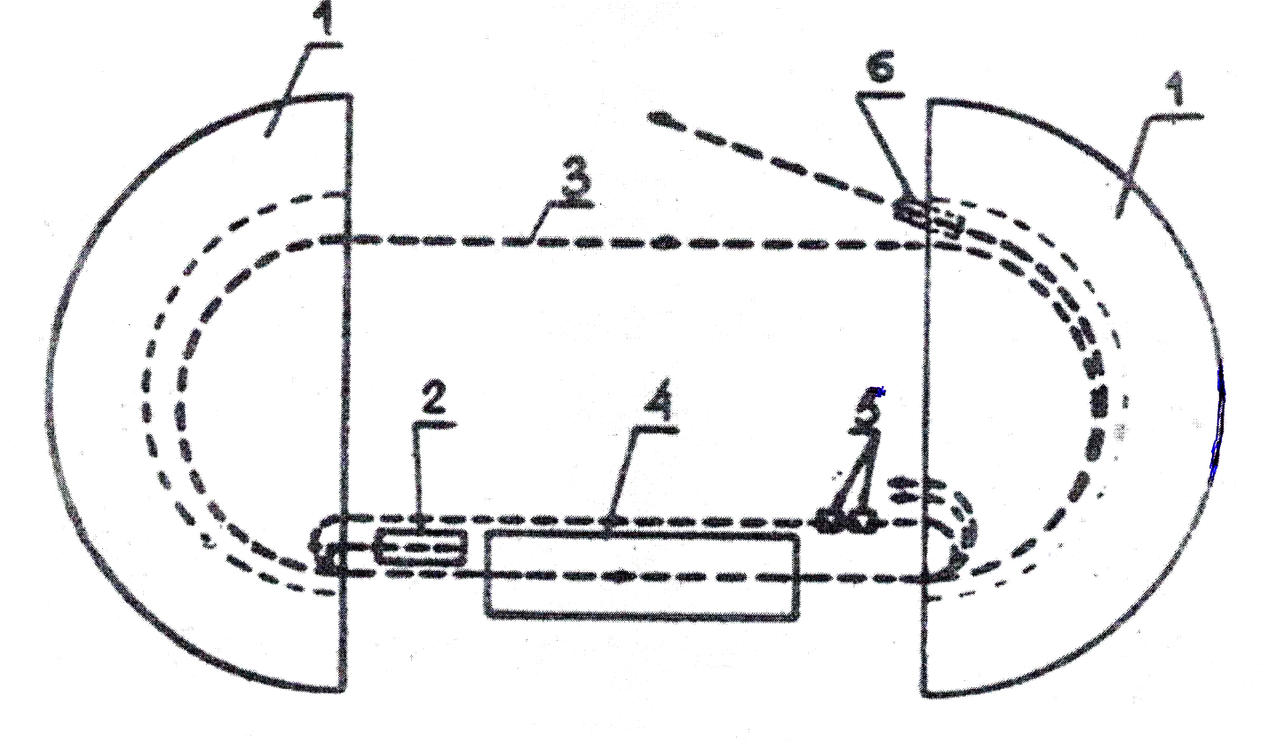 | Рис. 12.7. Устройство разрезного микротрона:  1- магниты для поворота пучка;  2- инжектор электронов;  3- прямолинейный усасток орбиты; 4- ЛУЭ;  5- фокусирующие линзы;  6- устройство для вывода пучка к мишени.
Ускоритель подобного типа получил название «разрезной микротрон». Действующие разрезные микротроны, как правило, используют ЛУЭ с энергией в несколько МэВ и позволяют увеличивать эту энергию на порядок.
В линейном коллайдере осуществляется одновременное ускорение электронов и позитронов в одном ЛУЭ. При этом электронам и позитронам соответствуют синхронные фазы противоположенных знаков. Затем такой комбинированный поток частиц попадает в отклоняющую магнитную систему, разделяющую его на отдельные пучки электронов и позитронов. Эти пучки инжектируются в магнитное кольцо, где накапливаются и сталкиваются , двигаясь в противоположенных направлениях.
Литература
- Лебедев А.Н., Шальнов А.В. Основы физики и техники ускорителей. М., Энергоатомиздат, 1991г.
- Комар Е.Г. Основы ускорительной техники. М. Атомиздат, 1075.
- Ливингуд Дж. Принципы работы циклических ускорителей. М. ИИЛ, 1963.
- Вальднер О.А., Глазков А.А. Новые ускорители циклотронного типа. М., МИФИ, 1987.
- Вальднер О.А., Глазков А.А. Современные синхротроны. М., МИФИ, 1990.
- Пашков П.Т. Физика пучка в кольцевых ускорителях. М., ФИЗМАТЛИТ, 2006.
- Вальднер О.А., Глазков А.А. Столкновители заряженных частиц- коллайдеры. МИФИ, М., 1991.

